2023年度
攀枝花市西区水利工程
运行中心单位决算
目录

公开时间：2024年9月25日

第一部分 单位概况 3
一、主要职责 3
二、机构设置 4
第二部分 2023年度单位决算情况说明 5
一、收入支出决算总体情况说明 5
二、收入决算情况说明 5
三、支出决算情况说明 6
四、财政拨款收入支出决算总体情况说明 6
五、一般公共预算财政拨款支出决算情况说明 8
六、一般公共预算财政拨款基本支出决算情况说明 9
七、财政拨款“三公”经费支出决算情况说明 9
八、政府性基金预算支出决算情况说明 11
九、国有资本经营预算支出决算情况说明 11
十、其他重要事项的情况说明 12
第三部分 名词解释 13
第四部分 附件 16
第五部分 附表 17
一、收入支出决算总表
二、收入决算表
三、支出决算表
四、财政拨款收入支出决算总表
五、财政拨款支出决算明细表
六、一般公共预算财政拨款支出决算表
七、一般公共预算财政拨款支出决算明细表
八、一般公共预算财政拨款基本支出决算明细表
九、一般公共预算财政拨款项目支出决算表
十、政府性基金预算财政拨款收入支出决算表
十一、国有资本经营预算财政拨款收入支出决算表
十二、国有资本经营预算财政拨款支出决算表
十三、财政拨款“三公”经费支出决算表

第一部分 单位概况

一、主要职责
1.在区委、区政府的统一领导下开展工程建设管理各项工作。
2.负责梅子箐水库扩建工程项目规划、立项、报批工作。
3.在上级部门的指导下组织设计文件的编制、审核、申报等工作。
4.按照基本建设程序和批准的建设规模、内容、标准组织工程建设。
5.负责梅子箐水库工程建设项目资金的筹集，依据《基本建设财务管理制度》《会计基础工作规范》等基本管理制度，建立健全各项财务管理制度，并组织编制、审查、上报项目年度建设计划，落实年度工程建设资金，严格按照概算控制工程投资，用好、管好建设资金。
6.负责工程质量监督、安全监督和开工手续的办理。
7.负责协调工程建设用地、征地手续办理、征地拆迁、移民安置等工作，解决好工程建设外部条件。
8.依法对工程项目的勘察、设计、施工、监理和设备材料等组织招标，并签订有关合同。
9.组织施工用水、用电、道路、通讯和场地平整等准备工作及必要的生产、生活临时设施的建设。
10.组织研究和处理建设过程中出现的技术和管理问题，加强施工现场管理，委托监理单位组织施工图审查和技术交底，组织重大设计变更的审核与报批。
11.负责组织制定、上报在建工程度汛方案，落实安全度汛措施，并对建设过程中的安全度汛负责。
12.负责监督检查现场管理机构建设管理情况，包括工程投资、工期、质量、生产安全和工程建设责任制落实情况等。
13.负责组织工程各阶段验收和竣工验收工作，组织编制竣工决算并送审；组织项目运行准备和运行管理，办理项目移交手续。
14.负责工程档案资料管理，包括对各参建单位所形成档案资料的收集整理、验收，并对归档工作进行监督、检查。
二、机构设置
攀枝花市西区水利工程运行中心属西区水利局二级预算单位，中心内设机构4个，分别为办公室、工程管理股、征地移民股、合同管理股四个股室。

第二部分 2023年度单位决算情况说明

一、收入支出决算总体情况说明
2023年度收、支总计589.08万元。与2022年相比，收、支总计各减少2270.07万元，减少79.40%。主要变动原因是2023年项目支出事项未完成支付。
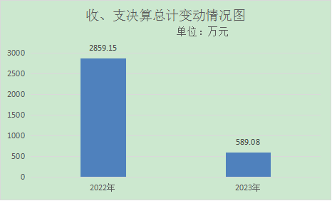

二、收入决算情况说明
2023年度本年收入合计210.36万元，其中：一般公共预算财政拨款收入208.36万元，占99.05%；政府性基金预算财政拨款收入2万元，占0.95%；国有资本经营预算财政拨款收入0万元，占0%；上级补助收入0万元，占0%；事业收入0万元，占0%；经营收入0万元，占0%；附属单位上缴收入0万元，占0%；其他收入0万元，占0%。
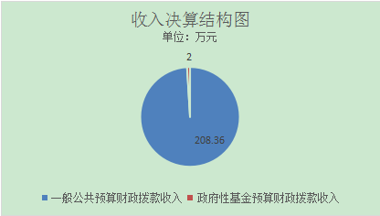

三、支出决算情况说明
2023年度本年支出合计589.08万元，其中：基本支出202.36万元，占34.35%；项目支出386.72万元，占65.65%；上缴上级支出0万元，占0%；经营支出0万元，占0%；对附属单位补助支出0万元，占0%。
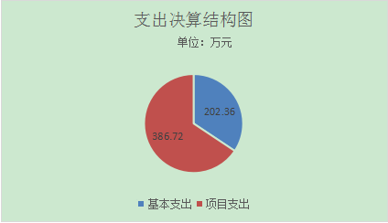

四、财政拨款收入支出决算总体情况说明
2023年度财政拨款收、支总计均为589.08万元。与2022年度相比，财政拨款收、支总计各减少2270.07万元，下降79.40%。主要变动原因是2023年项目支出事项未完成支付。
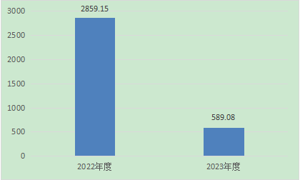

五、一般公共预算财政拨款支出决算情况说明

（一）一般公共预算财政拨款支出决算总体情况
2023年度一般公共预算财政拨款支出587.08万元，占本年支出合计的99.66%。与2022年度相比，一般公共预算财政拨款支出增加337.9万元，增长135.60%。主要变动原因：一是2023年减少了政府性基金预算财政拨款支出；二是2023年部分项目支出事项未完成支付。
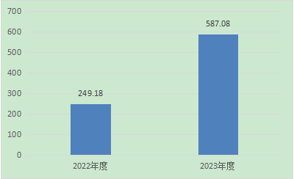

（二）一般公共预算财政拨款支出决算结构情况
2023年度一般公共预算财政拨款支出587.08万元，主要用于以下方面:社会保障和就业支出18.68万元，占3.18%；卫生健康支出13.04万元，占2.22%；农林水支出543.25万元，占92.53%；住房保障支出12.11万元，占2.06%。
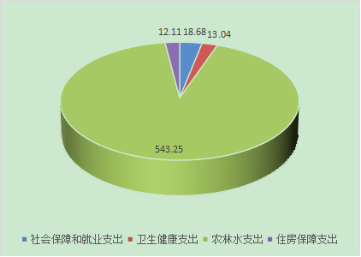

（三）一般公共预算财政拨款支出决算具体情况
2023年度一般公共预算支出决算数为587.08万元，完成预算100%。其中：
1.社会保障和就业（类）行政事业单位养老支出（款） 机关事业单位基本养老保险缴费支出（项）:支出决算为18.68万元，完成预算100%，决算数等于预算数。
2.卫生健康（类）行政事业单位医疗（款）事业单位医疗（项）：支出决算为13.04万元，完成预算100%，决算数等于预算数。
3.农林水支出（类）水利（款）其他水利支出（项）：支出决算为543.25万元，完成预算100%，决算数等于预算数。
4.住房保障支出（类）住房改革支出（款）住房公积金（项）：支出决算为12.11万元，完成预算100%，决算数等于预算数。

六、一般公共预算财政拨款基本支出决算情况说明
2023年度一般公共预算财政拨款基本支出202.36万元，其中：
人员经费183.67万元，主要包括：基本工资、津贴补贴、奖金、伙食补助费、绩效工资、机关事业单位基本养老保险缴费、职业年金缴费、其他社会保障缴费、其他工资福利支出、离休费、退休费、抚恤金、生活补助、医疗费补助、奖励金、住房公积金、其他对个人和家庭的补助支出等。
公用经费27.08万元，主要包括：主要包括：办公费、印刷费、咨询费、手续费、水费、电费、邮电费、取暖费、物业管理费、差旅费、因公出国（境）费用、维修（护）费、租赁费、会议费、培训费、公务接待费、劳务费、委托业务费、工会经费、福利费、公务用车运行维护费、其他交通费、税金及附加费用、其他商品和服务支出、办公设备购置、专用设备购置、信息网络及软件购置更新、其他资本性支出等。

七、财政拨款“三公”经费支出决算情况说明

（一）“三公”经费财政拨款支出决算总体情况说明。
2023年度“三公”经费财政拨款支出决算为10.74万元，完成预算100%，较上年度增加3.12万元，增长40.94%。决算数与预算数持平。

（二）“三公”经费财政拨款支出决算具体情况说明。
2023年度“三公”经费财政拨款支出决算中，因公出国（境）费支出决算0万元，占0%；公务用车购置及运行维护费支出决算10万元，占93.11%；公务接待费支出决算0.74万元，占6.89%。具体情况如下：
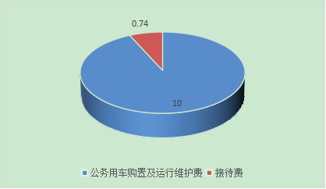
1.因公出国（境）经费支出0万元，完成预算0%。全年安排因公出国（境）团组0次，出国（境）0人。因公出国（境）支出决算与2022年相比无变化。
2.公务用车购置及运行维护费支出10万元,完成预算100%。公务用车购置及运行维护费支出决算比2022年度增加2.50万元，增长33.33%。主要原因是2023年区内拨入垃圾清运车一辆。
其中：公务用车购置支出0万元。全年按规定更新购置公务用车0辆，其中：轿车0辆、金额0万元，越野车0辆、金额0万元，载客汽车0辆、金额0万元。截至2023年12月31日，单位共有公务用车4辆，其中：轿车1辆、越野车1辆、载客汽车1辆、垃圾清运车1辆。
公务用车运行维护费支出10.00万元。主要用于梅子箐水库扩建工程项目巡查、三洞桥水库和龙洞水库巡查及渠道检查等所需的公务用车燃料费、维修费、过路过桥费、保险费等支出。
3.公务接待费支出0.74万元，完成预算100%。公务接待费支出决算比2022年度增加0.62万元，增长516.66%。主要原因是工程进阶尾声，上级检查增多。
国内公务接待支出0.74万元，主要用于执行公务、开展业务活动开支的用餐费。国内公务接待4批次，53人次（不包括陪同人员），共计支出0.74万元，具体内容包括：水利部灌排中心调研梅子箐水库灌区建设工作用餐费0.15万元、水利厅调研梅子箐水库工程用餐费0.22万元、水权水价改革工作调研会餐费0.17万元、省农村水利中心来攀调研用餐费0.20万元。
外事接待支出0万元，外事接待0批次，0人次，共计支出0万元。

八、政府性基金预算支出决算情况说明
2023年度政府性基金预算财政拨款支出2.00万元。

九、国有资本经营预算支出决算情况说明
2023年度国有资本经营预算财政拨款支出0万元。

十、其他重要事项的情况说明

（一）机关运行经费支出情况。
2023年，我中心为事业单位，无机关运行经费支出。

（二）政府采购支出情况。
2023年，我中心政府采购支出总额319.66万元，其中：政府采购货物支出0万元、政府采购工程支出0万元、政府采购服务支出319.66万元。授予中小企业合同金额0万元，占政府采购支出总额的0%，其中：授予小微企业合同金额0万元，占政府采购支出总额的0%。

（三）国有资产占有使用情况。
截至2023年12月31日，我中心共有车辆4辆，其中：主要领导干部用车0辆、机要通信用车0辆、应急保障用车0辆、其他用车0辆，特种专业技术用车4辆。单价100万元以上专用设备0台（套）。

（四）预算绩效管理情况。
根据预算绩效管理要求，本单位在2023年度预算编制阶段，组织对5项目（项目名称）等5个项目开展了预算事前绩效评估，对5个项目编制了绩效目标，预算执行过程中，选取5个项目开展绩效监控，组织对5个项目开展绩效自评，绩效自评表详见第四部分附件。
第三部分 名词解释

1.财政拨款收入：指单位从同级财政部门取得的财政预算资金。
2.事业收入：指事业单位开展专业业务活动及辅助活动取得的收入。
3.经营收入：指事业单位在专业业务活动及其辅助活动之外开展非独立核算经营活动取得的收入。
4.其他收入：指单位取得的除上述收入以外的各项收入。
5.使用非财政拨款结余：指事业单位使用以前年度积累的非财政拨款结余弥补当年收支差额的金额。
6.年初结转和结余：指以前年度尚未完成、结转到本年按有关规定继续使用的资金。
7.结余分配：指事业单位按照会计制度规定缴纳的所得税、提取的专用结余以及转入非财政拨款结余的金额等。
8.年末结转和结余：指单位按有关规定结转到下年或以后年度继续使用的资金。
9.一般公共服务（类）组织事务（款）其他组织事务支出（项）：指其他用于中国共产党组织部门的事务支出。
10.社会保障和就业支出（类）人力资源和社会保障管理事务（款）其他人力资源和社会保障管理事务支出（项）：指其他用于人力资源和社会保障管理事务方面的支出。
11.社会保障和就业支出（类）行政事业单位离退休（款）未归口管理的行政单位离退休（项）：指未实行归口管理的行政单位（包括实行公务员管理的事业单位）开支的离退休支出。
12.社会保障和就业支出（类）行政事业单位离退休（款）机关事业单位基本养老保险缴费支出（项）：指机关事业单位实施养老保险制度由单位缴纳的基本养老保险费支出。
13.城乡社区支出（类）国有土地使用权出让收入及对应专项债务收入安排的支出（款）土地开发（项）：指地方政府用于前期土地开发性支出以及现前期土地开发相关的费用等支出。
14.农林水支出（类）水利（款）防汛（项）：指反映防汛业务支出。有关事项包括防汛物资购置管护，防汛通信设施设备、网络系统、车船设备运行维护，防汛值班、水情报汛、防汛指挥系统运行维护、水毁修复以及防汛组织（如防汛预案编制、检查、演习、宣传、会议等），汛期调用民工及劳动保护，水利设施灾后重建，退田还湖，蓄滞洪区补偿，水情、雨情、决策支持，防汛视频会商，山洪灾害防治等。
15.农林水支出（类）水利（款）其他水利支出（项）：指反映其他用于水利方面的支出。
16.住房保障支出（类）住房改革支出（款）住房公积金（项）：指反映行政事业单位按人事、财政部门规定的基本工资和津贴补贴以及规定比例为职工缴纳的住房公积金。
17.基本支出：指为保障机构正常运转、完成日常工作任务而发生的人员支出和公用支出。
18.项目支出：指在基本支出之外为完成特定行政任务和事业发展目标所发生的支出。
19.“三公”经费：指部门用财政拨款安排的因公出国（境）费、公务用车购置及运行费和公务接待费。其中，因公出国（境）费反映单位公务出国（境）的国际旅费、国外城市间交通费、住宿费、伙食费、培训费、公杂费等支出；公务用车购置及运行费反映单位公务用车车辆购置支出（含车辆购置税）及租用费、燃料费、维修费、过路过桥费、保险费等支出；公务接待费反映单位按规定开支的各类公务接待（含外宾接待）支出。

第四部分 附件

部门预算项目支出绩效自评表（2023年度）

第五部分 附表

一、收入支出决算总表

二、收入决算表

三、支出决算表

四、财政拨款收入支出决算总表

五、财政拨款支出决算明细表

六、一般公共预算财政拨款支出决算表

七、一般公共预算财政拨款支出决算明细表

八、一般公共预算财政拨款基本支出决算表

九、一般公共预算财政拨款项目支出决算表

十、政府性基金预算财政拨款收入支出决算表

十一、国有资本经营预算财政拨款收入支出决算表

十二、国有资本经营预算财政拨款支出决算表

十三、财政拨款“三公”经费支出决算表

